


Cukor piaci helyzet

AGRI E4 - A Közös Piaci Szervezet szántóföldi növények szakértői munkacsoportja

2024. május 30.



Cukor világpiac



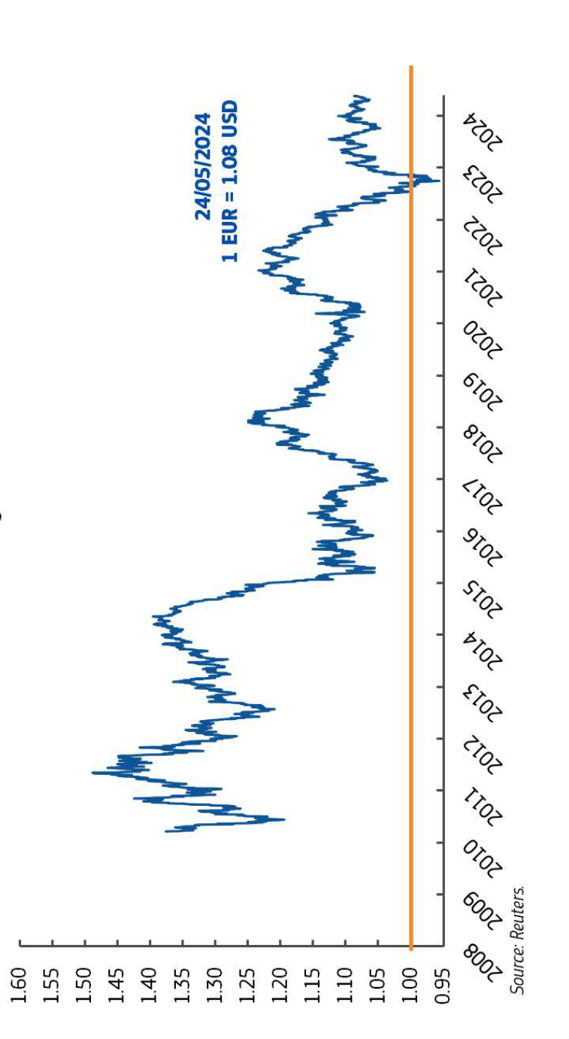

Árfolyamok (2024/05/24)
Európai Központi Bank dollár árfolyama

- Euró – Dollár árfolyam:
1 € = $1.08

- Egy hónappal korábban*:
1€ = $ 1.07

*Az előző ülésen bemutatott számok

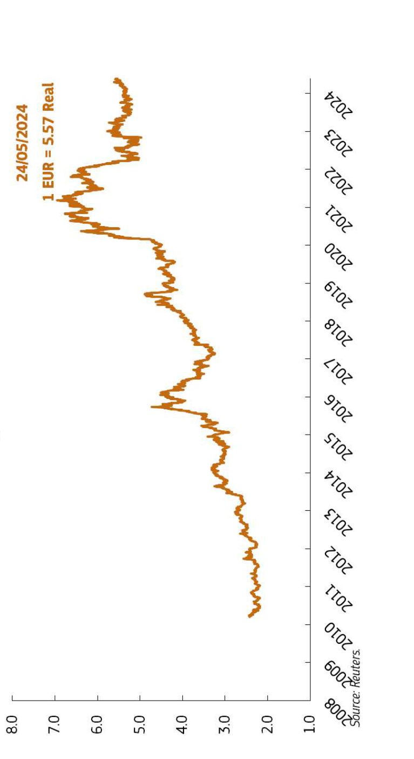

Árfolyamok (2024/04/19)
Európai Központi Bank brazil reál árfolyama

  - Euró – brazil reál árfolyama: 1 € = 5.57 reál

  - Egy hónappal korábban*:
1€ = 5.62 reál

*Az előző ülésen bemutatott számok

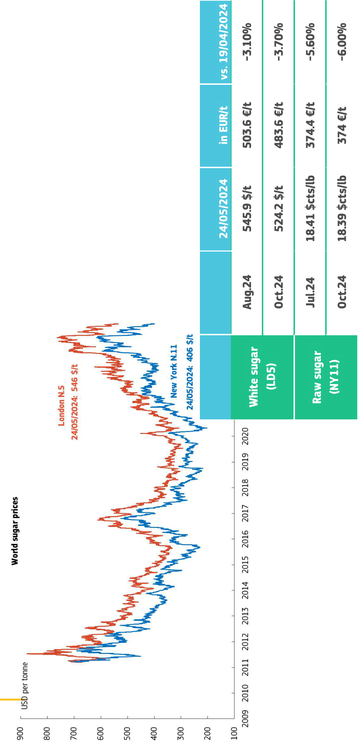
Világpiaci árak
US dollár/tonna

Cukor világpiaci árak

Londoni tőzsde

New York-i tőzsde

Fehér cukor (Londoni tőzsde)

Nyers cukor (NY-i tőzsde)

Esések | Változás 2022/23 óta  millió tonnában | Emelkedések | Változás 2022/23 óta  millió tonnában
Thaiföld | -2,785 | EU | +1,287
India | -1,100 | Brazília | +1,038
Mexikó | -0,29 | Oroszország | +0,83

VILÁG TERMELÉS 2023/24 – 179,794 MILLIÓ TONNA
VILÁG TERMELÉS 2022/23 – 178,165 MILLIÓ TONNA

Cukorár jelentés

AGRI E 4 - A Közös Piaci Szervezet szántóföldi növények szakértői munkacsoportja

2024. május 30.

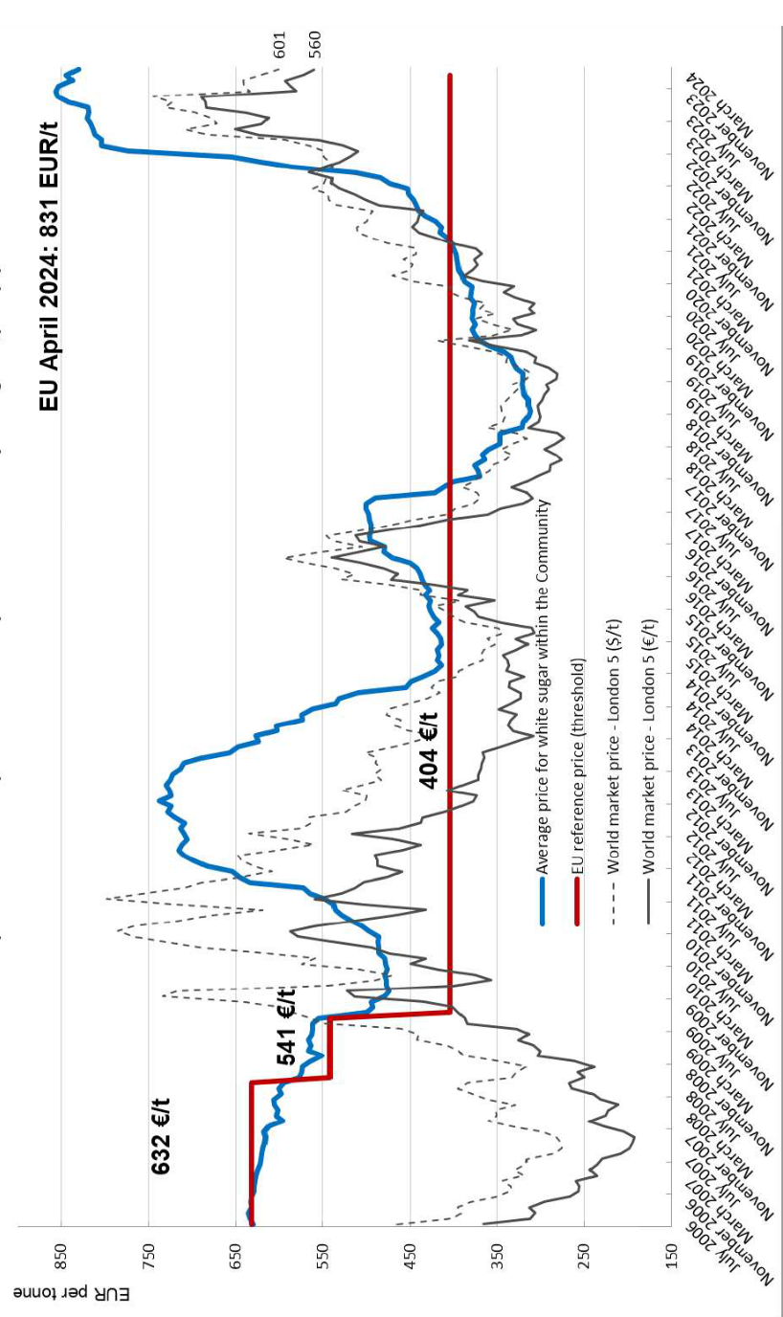
EU-s fehér cukor piaci ára, a világpiaci árral összehasonlítva a Londoni tőzsdén ($/t - €/t)
A fehér cukor EU-s referencia és piaci ára
A Londoni tőzsde világpiaci áraival összehasonlítva (első jövőbeli átlagár $/t-€/t-ban kifejezve)

EUR/t

Londoni tőzsde (2024.ápr.):
  - - 12 EUR/tonna az előző hónaphoz képest (- 2%)
• - 63 EUR/tonna
2023. áprilisához
A fehér cukor átlagára a Közösségen belül
EU-s referencia ár
Világpiaci ár a Londoni tőzsde szerint ($/t)
Világpiaci ár a Londoni tőzsde szerint (€/t)
képest (-10%)
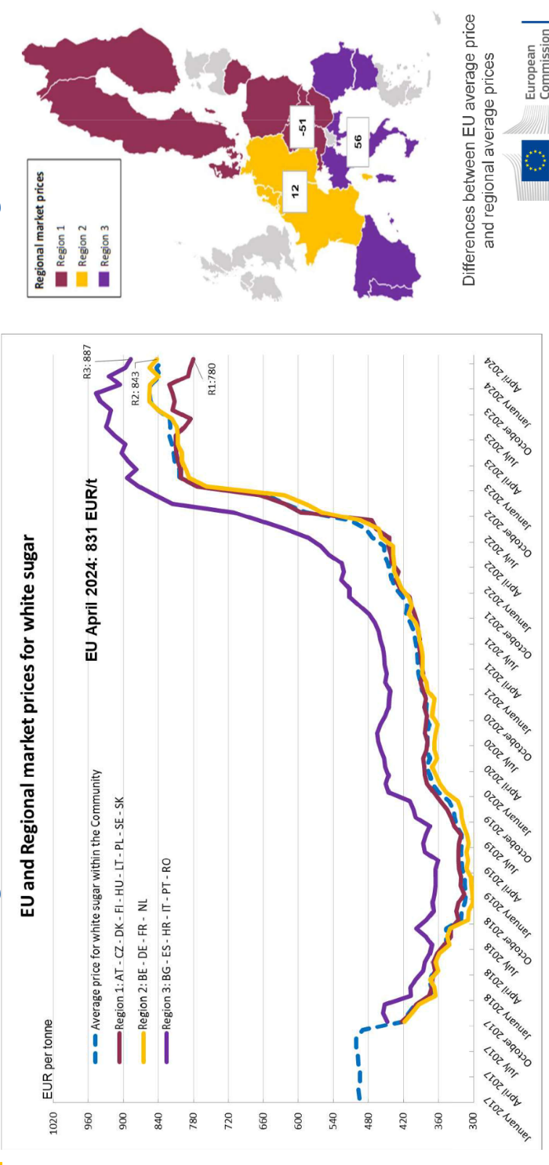

A fehér cukor EU-s és regionális piaci ára

A fehér cukor EU-s és regionális piaci ára

Régiós piaci árak
EUR/t
Régió 1
Régió 2
Régió 3
A fehér cukor átlagára a Közösségen belül
Régió 1: AT - CZ - DK - FI - HU - LT - PL - SE - SK
Régió 2: BE - DE - FR - NL
Régió 3: BG - ES - HR - IT - PT - RO

Különbség az uniós és a regionális átlagárak között.

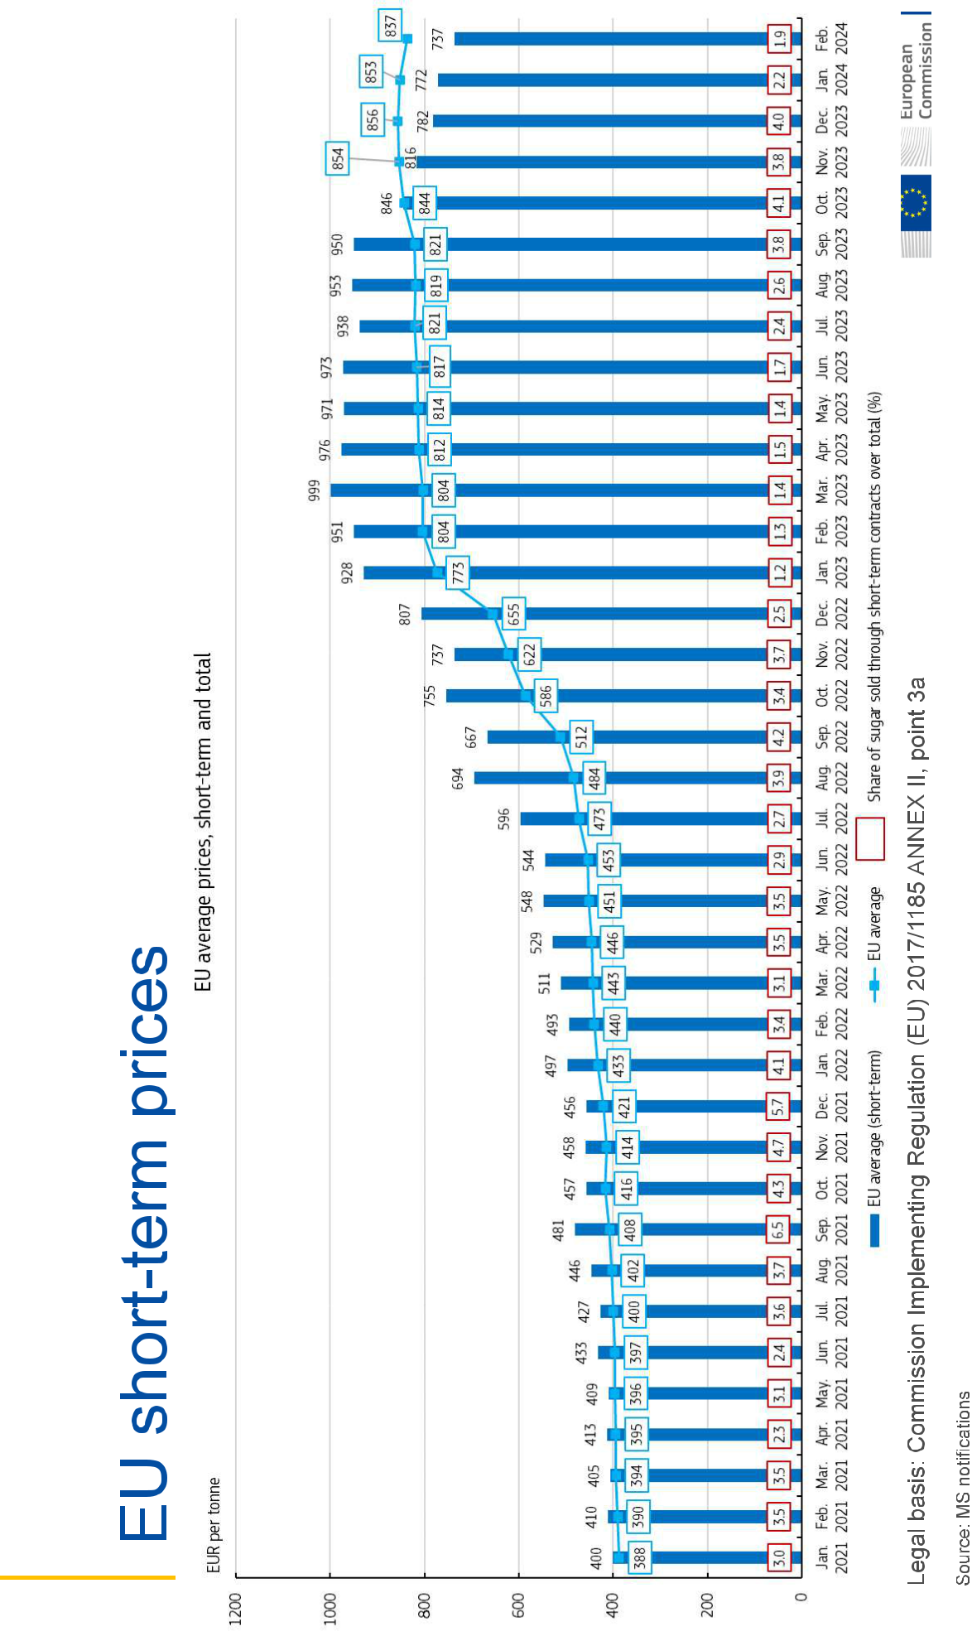

EU rövid távú árak

EU átlagárak, rövid távú, és összes

Az eladott cukor mennyiségének aránya a rövid távú szerződésekbe az összeshez képest %
Jogi alap: 2017/1185 II. melléklet 3 a pont Bizottság végrehajtási rendelete
EU átlag
EU átlag (rövid távú)
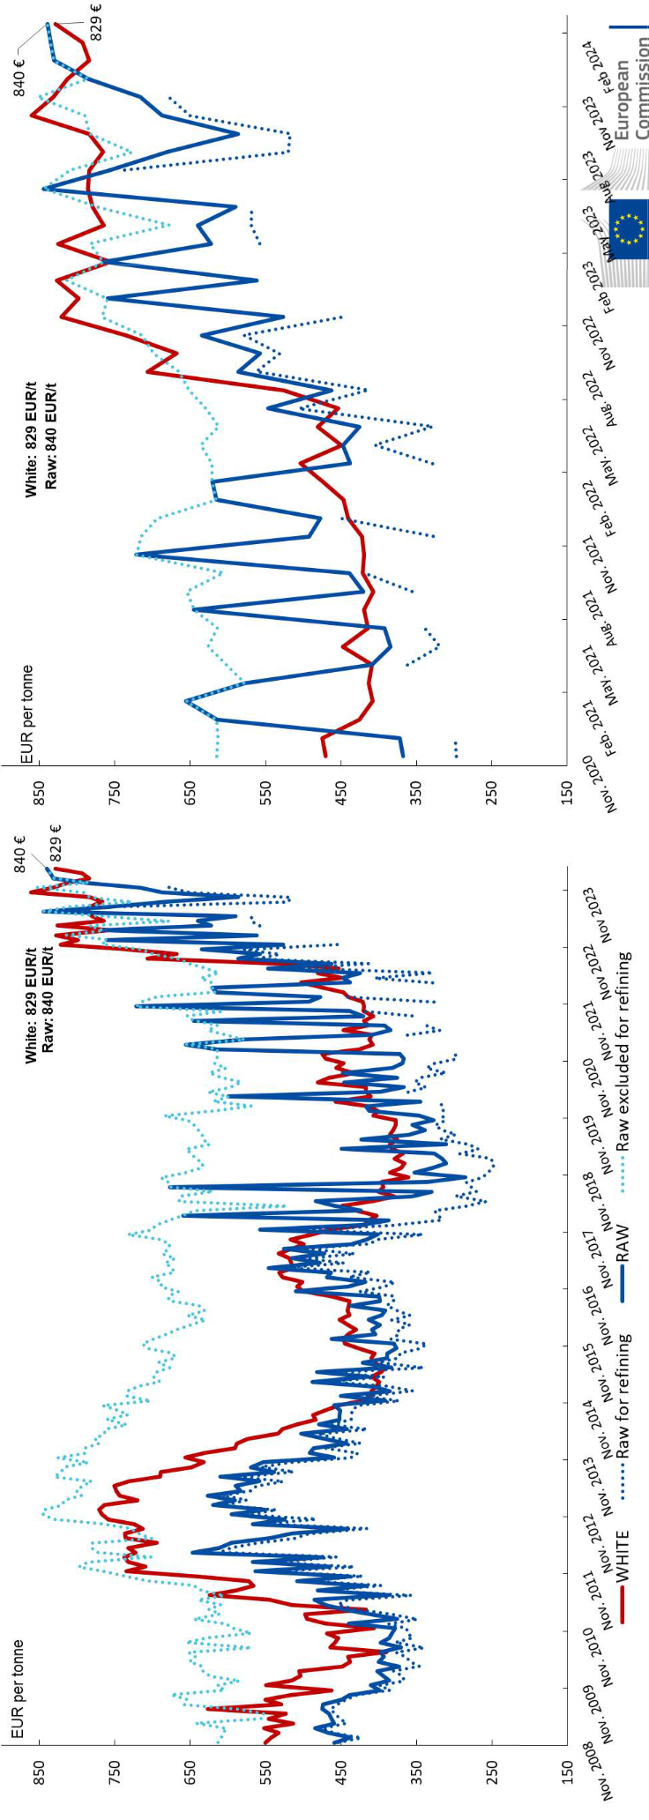

EPA / EBA átlagos import árak

Dátum | finomításra szánt nyerscukor |  |  | finomításból kizárt nyerscukor
Dátum | (EUR/tonna) |  | tonna | (EUR/tonna) |  | tonna
2023. nov. | 678 | € | 29.997 | 852 | € | 8.423
2023. dec. | - | € | 0 | 785 | € | 10.918
2024. jan. | - | € | 0 | 831 | € | 6.674
2024. febr. | - | € | 0 | 835 | € | 8.159
2024. márc. | - | € | 0 | 840 | € | 7.179

Nyers
Finomításból kizárt nyerscukor
Fehér
Az ACP országokból importált nyers- és fehércukor átlagára
Nyerscukor finomításra

Cukorrépa hozamok 2024/2025

Cukorrépa hozamok – májusi előrejelzés
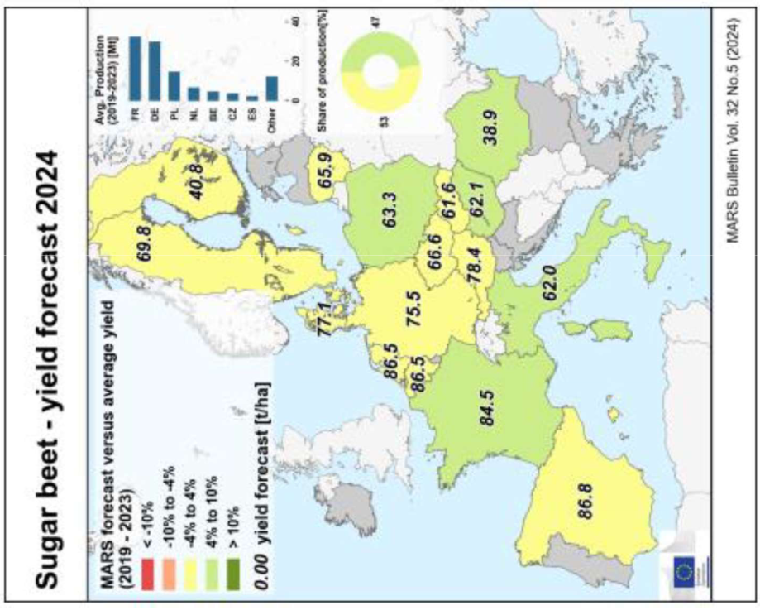

Cukor kereskedelmi statisztikák

AGRI E 4 - A Közös Piaci Szervezet szántóföldi növények szakértői munkacsoportja

2024. május 30.

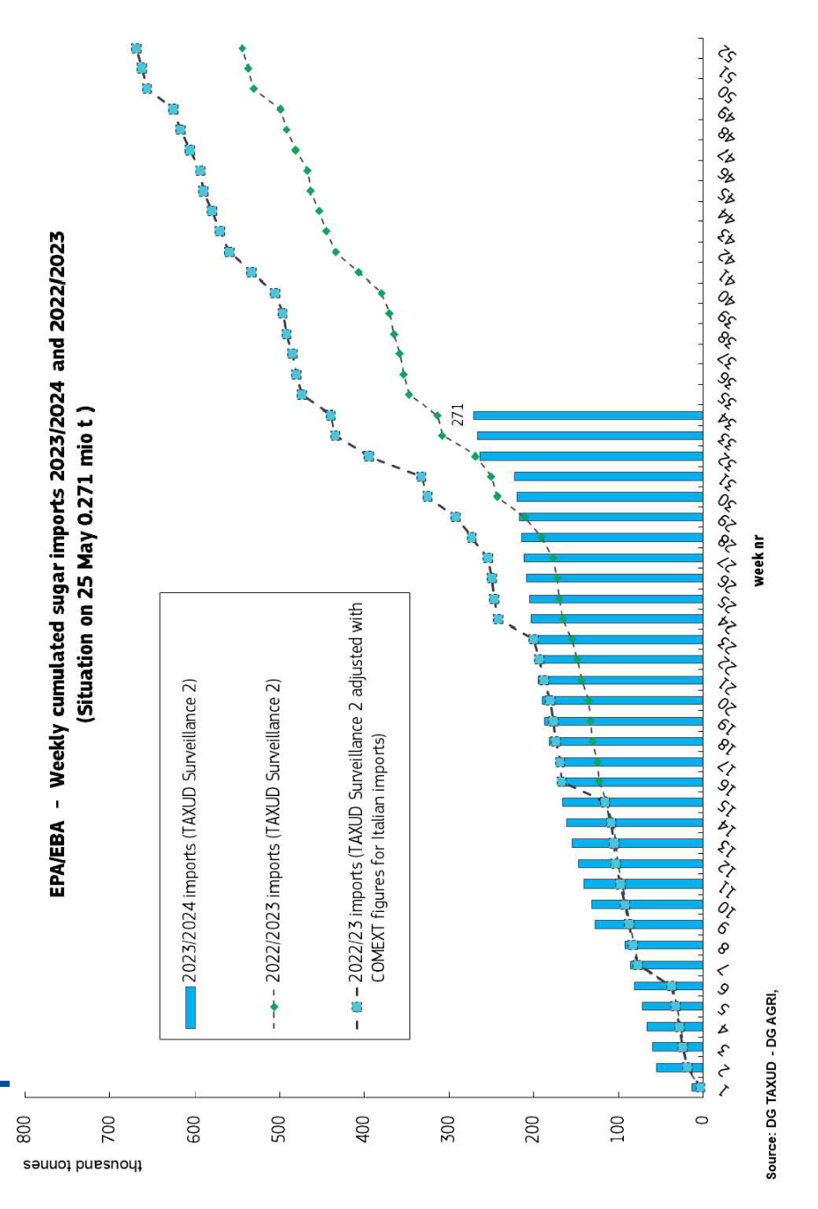

EPA / EBA import 2023/2024-ben

EPA/EBA – heti összesített cukor import 2023/2024 és 2022/2023
(2024. május 25-i helyzet: 0,271 millió tonna)
2023/2024 import (Adó- és vámuniós felügyelet)

2022/2023 import (Adó- és vámuniós felügyelet)

2022/2023 import (Adó- és vámuniós felügyelet, kiegészítve az olasz import adatokkal)
hetek száma
ezer tonna
Forrás: Adóügyi- és Vámuniós Főigazgatóság – Mezőgazdasági Főigazgatóság adatok a 23. héttől

EPA / EBA import 2023/2024-ben

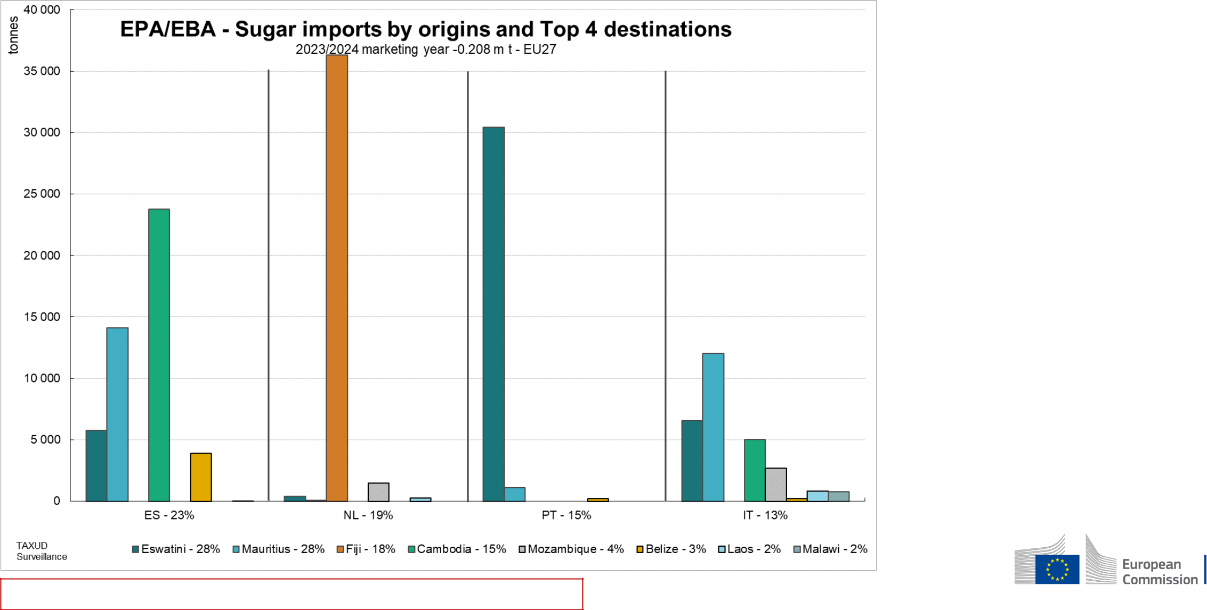
EPA/EBA cukor import származási hely és TOP 4 célállomás szerint
2023/24-es gazdasági év – 0,208 millió tonna – EU27

Forrás: Adóügyi- és Vámuniós Főigazgatóság – Mezőgazdasági Főigazgatóság adatok a 23. héttől

EPA / EBA import 2023/2024-ben

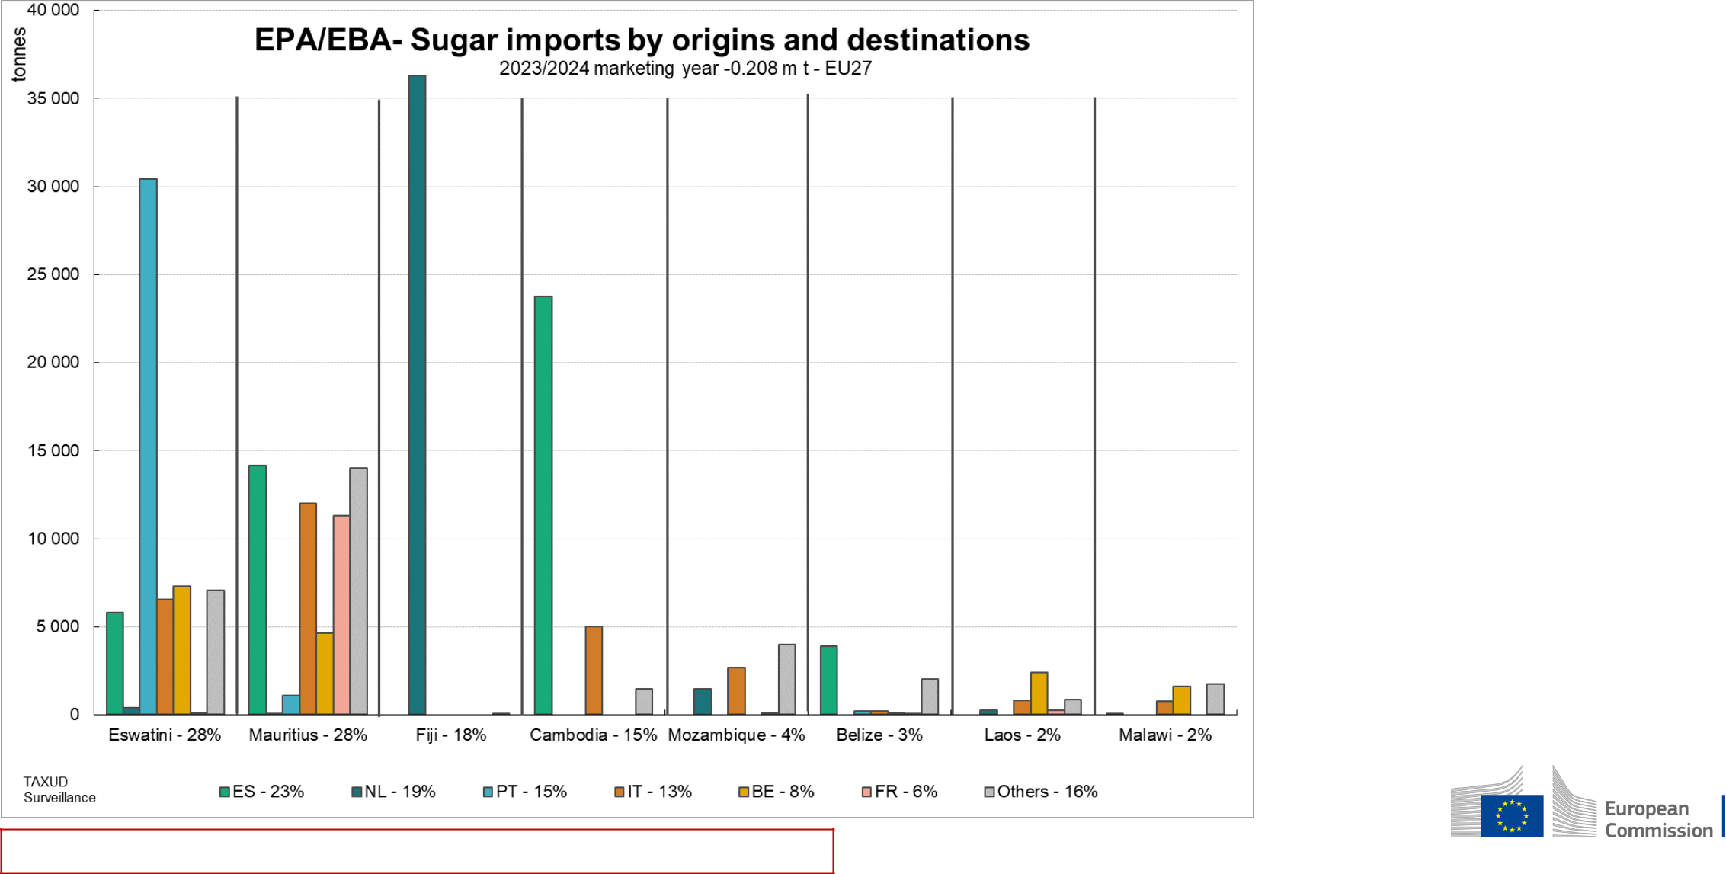
EPA/EBA cukor import származási hely és célállomás szerint
2023/24-es gazdasági év – 0,208 millió tonna – EU27

Forrás: Adóügyi- és Vámuniós Főigazgatóság – Mezőgazdasági Főigazgatóság adatok a 23. héttől
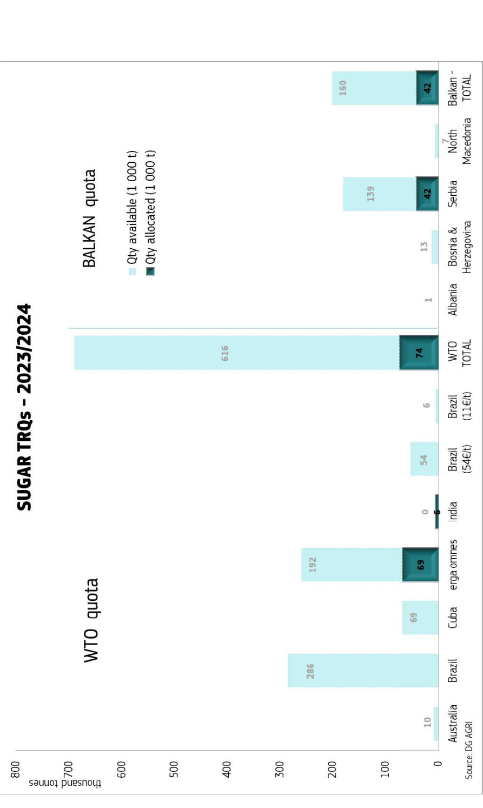

Cukor vámkontingensek 2023-2024 (TRQs) 2024/05/23

BALKÁN-i kvóta
WTO kvóta
Ausztrália Brazília Kuba mindenkinek India Brazília Brazília WTO Albánia Bosznia& Szerbia Észak- Balkán-
(54 €/t) (11 €/t) ÖSSZES Hercegovina Macedónia ÖSSZES
Elérhető mennyiség (1000 t)
Kiosztott mennyiség (1000 t)
CUKOR TRQs 2023/2024

WTO kvóta

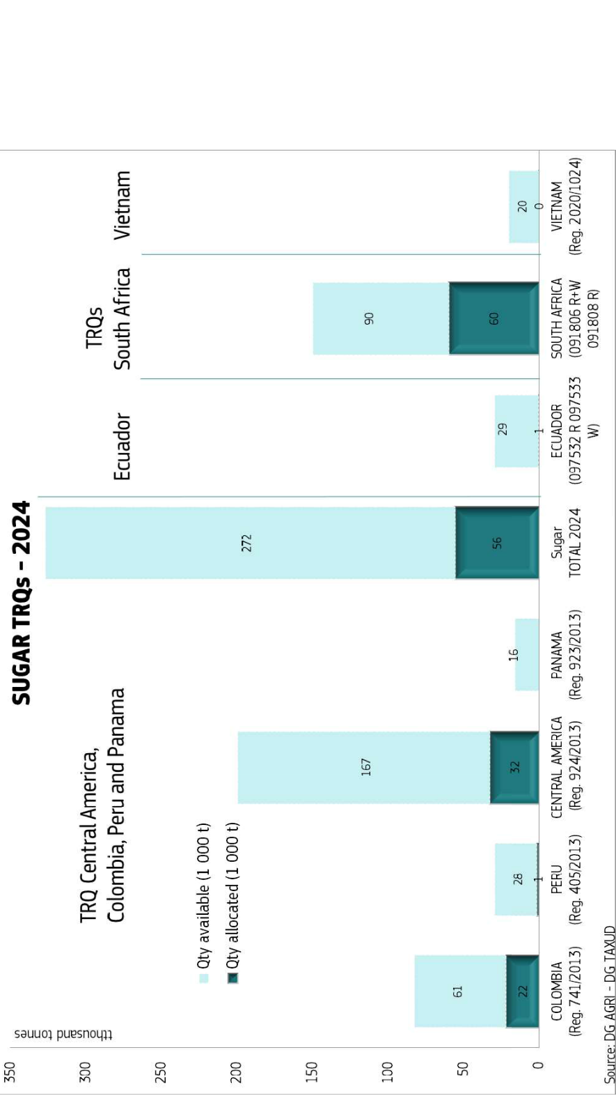

Cukor vámkontingensek (TRQs) 2024 (EU 27) (2024/05/23)

Kolumbia Peru Közép-Amerika Panama Cukor Ecuador Dél-Afrika Vietnam
(2013/741 (405/2013 (924/2013 (923/2013 ÖSSZES (097532 nyers (091806 nyers+fehér (2020/1024
rendelet) rendelet) rendelet) rendelet) 097533 fehér) rendelet)

Ecuador Dél-Afrika Vietnám
Elérhető mennyiség (1000 t)
Kiosztott mennyiség (1000 t)

Közép-Amerika, Kolumbia, Peru és Panama vámkontingense
CUKOR TRQs 2024

EU teljes cukor kereskedelmi folyamatok

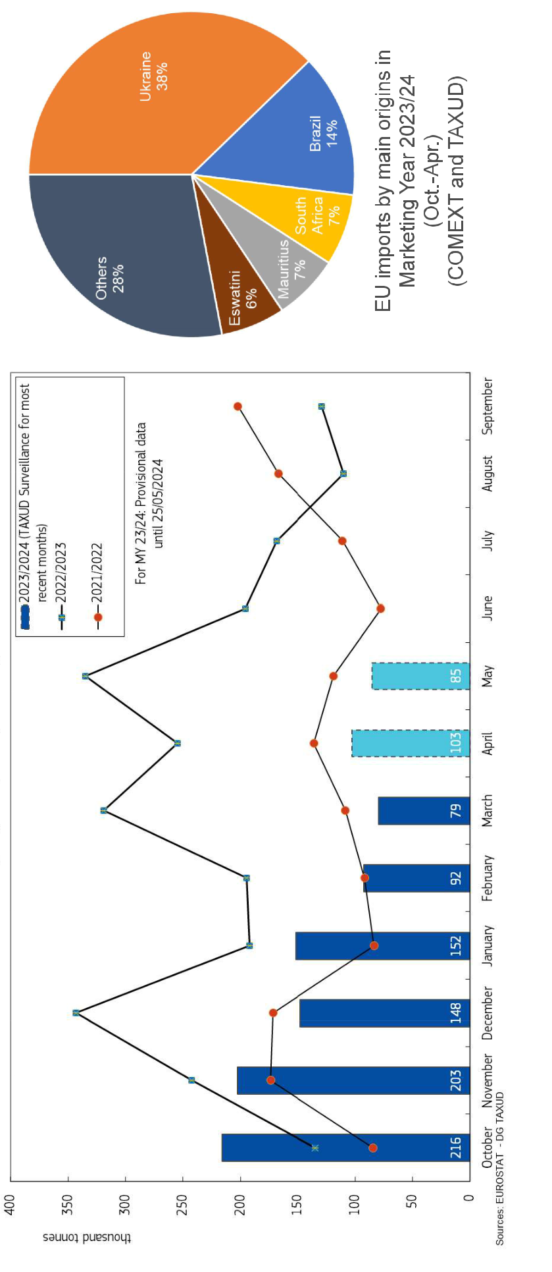

EU teljes import
Egyéb 28 %
EU-s havi cukor import (CN 1701)
2023/2024 (Adóügy és vámunió megfigyelés a legutóbbi hónapban)

ezer tonna

A 2023/24-es gazdasági évben: előzetes adat 2024.05.25-ig

EU import a fő származási hely szerint
2023/24-es gazdasági évben (okt-márc)

Szváziföld Dél-Afrika

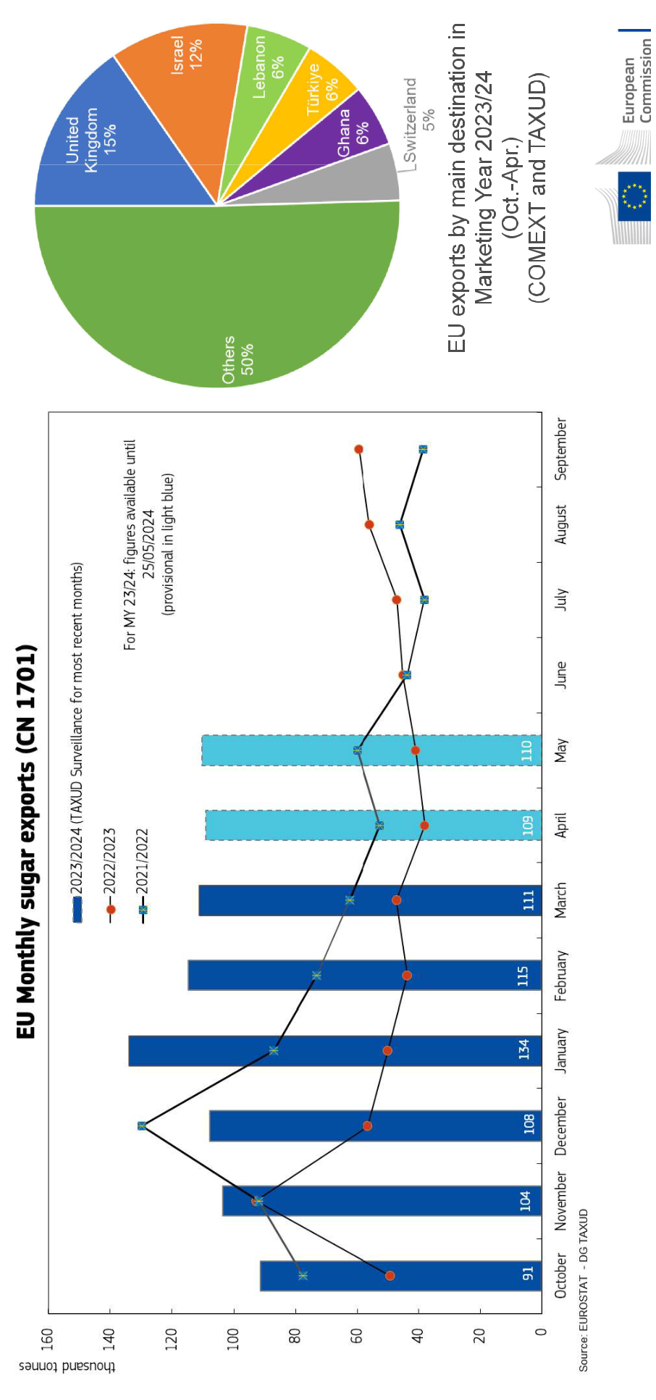
EU teljes export
EU-s havi cukor export (CN 1701)
EU export a fő irányok szerint, a 2023/24-es gazdasági évben
Egyéb
2023/2024 (Adóügy és vámunió megfigyelés a legutóbbi hónapban)
A 2023/24-es gazdasági évben: adat 2024.05.25-ig
Előzetes becslés világos kékkel jelölve



FOKUSZ UKRAJNÁN

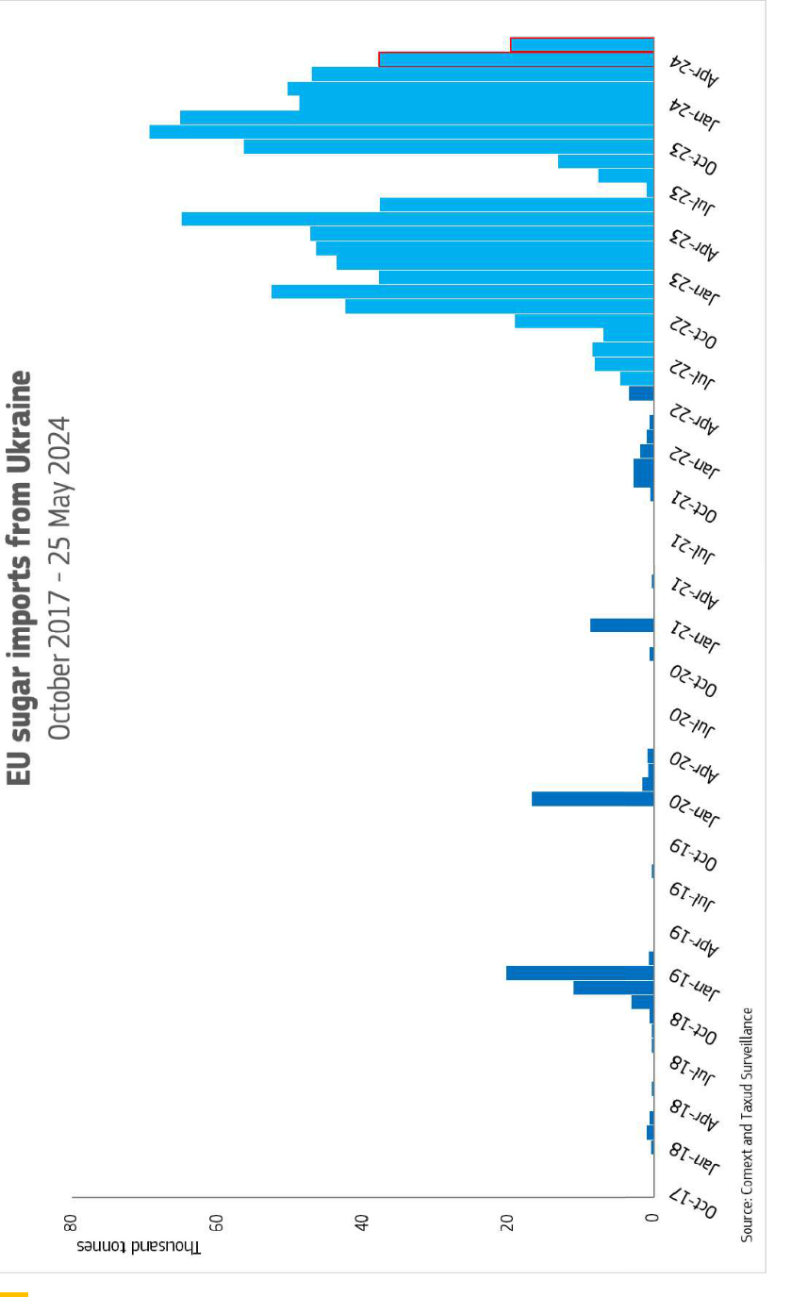

EU import Ukrajnából
EU cukor import Ukrajnából
2017. október-2024. május 25.

2024. április és május első 25 napjának import adatai az Adóügyi és Vámügyi Főigazgatóságtól (pirossal jelölve), amelyek ideiglenesek és felülvizsgálat alatt állnak.

Világoskék adatok: behozatali adatok 2022 júniusától, amikor megkezdődött a behozatali vámok felfüggesztése.

2023.06.05 - 2023.09.15. Ukrán cukor export tilalom érvényben.

Forrás: COMEXT (Eurostat adatbázis) és Adóügyi és Vámügyi Főigazgatóság

(tonnában) | ’22.Okt.22-’23 Márc ’23.Okt.-’24.Máj.* |  | Arány  (jelen gazd. év)
Összes | 363.725 | 394.280 | Arány  (jelen gazd. év)
Olaszország | 41.422 | 77.241 | 20%
Magyarország | 28.970 | 61.380 | 16%
Bulgária | 30.580 | 51.532 | 13%
Románia | 109.106 | 49.657 | 13%
Csehország | 19.244 | 34.725 | 9%
Horvátország | 22.117 | 23.924 | 6%
Lengyelország | 42.960 | 19.282 | 5%
Litvánia | 5.963 | 12.127 | 3%
Spanyolország | 13.410 | 11.837 | 3%
Ausztria | 1.411 | 11.342 | 3%
Szlovénia | 6.347 | 11.203 | 3%
Németország | 3.874 | 10.537 | 3%
Görögország | 20.931 | 9.463 | 2%
Lettország | 2.431 | 3.848 | 1%
Franciaország | 2.944 | 2.266 | 1%
Málta | 52 | 754 | 0%
Svédország |  | 557 | 0%
Szlovákia | 1.851 | 553 | 0%
Ciprus | 25 | 457 | 0%
Hollandia | 43 | 436 | 0%
Írország |  | 427 | 0%
Portugália |  | 424 | 0%
Belgium |  | 177 | 0%
Észtország | 44 | 65 | 0%
Finnország |  | 44 | 0%
Dánia |  | 22 | 0,01%
EU import Ukrajnából

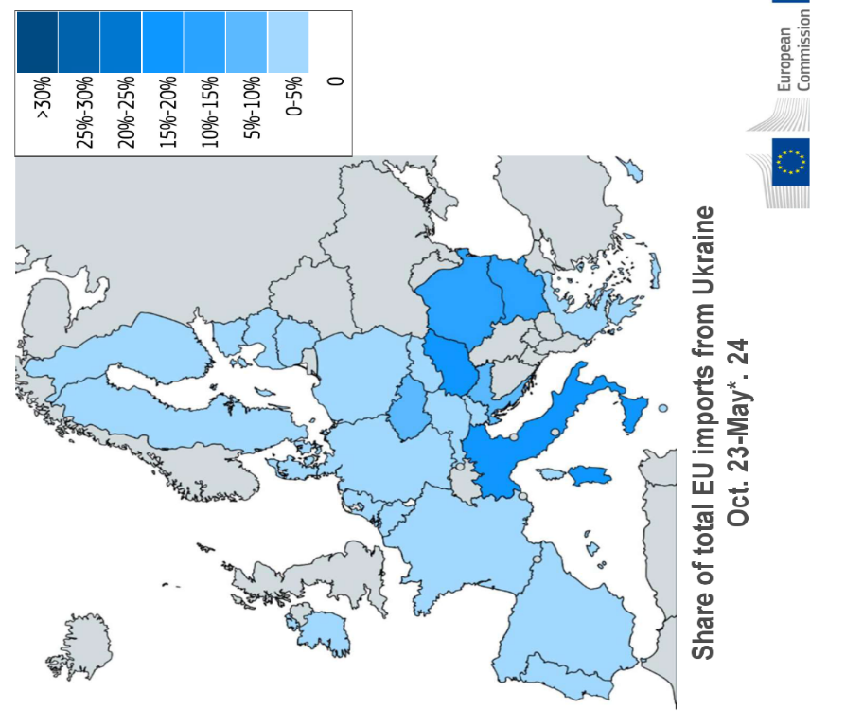

Az Ukrajnából származó import aránya az EU-r teljes importhoz képest (2023. okt-2024. május. *)

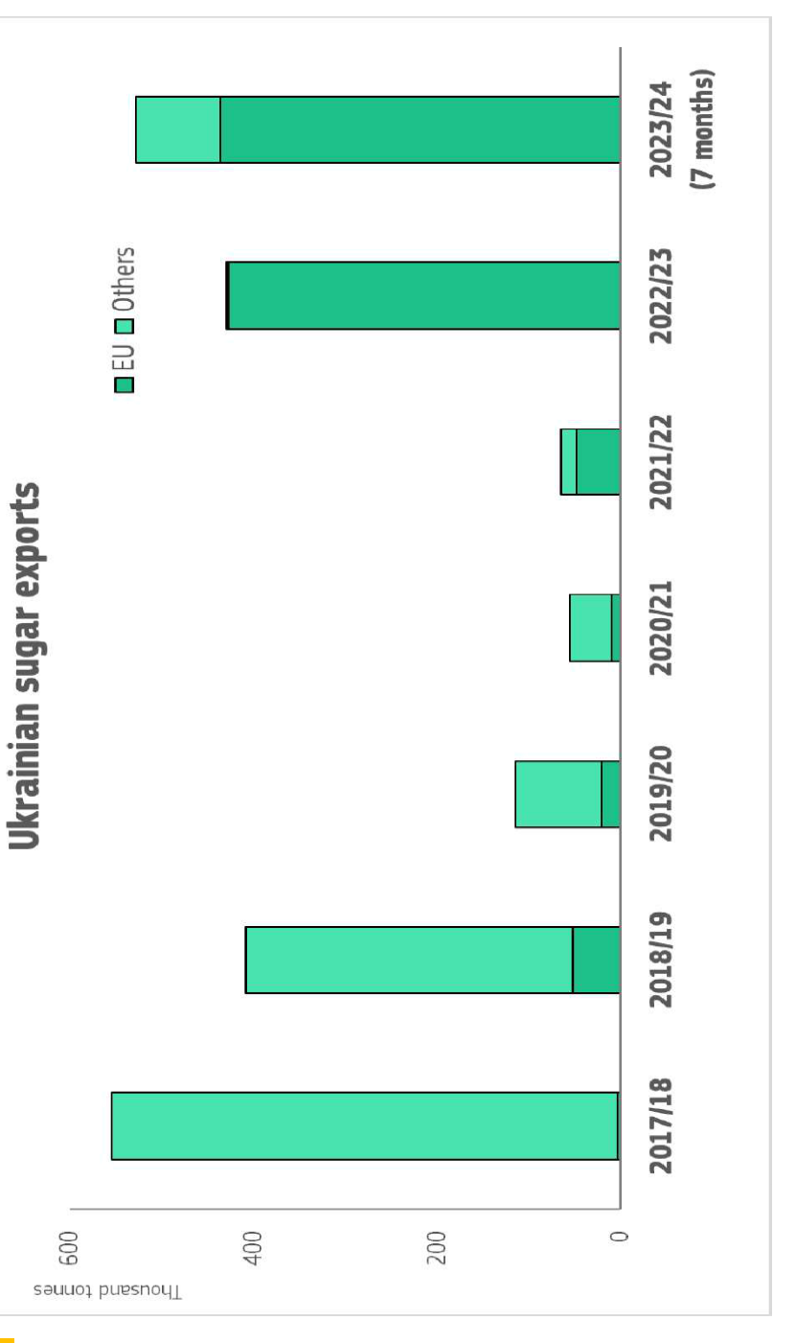

Ukrán export (CN1701)

Ukrán cukor export

Egyéb

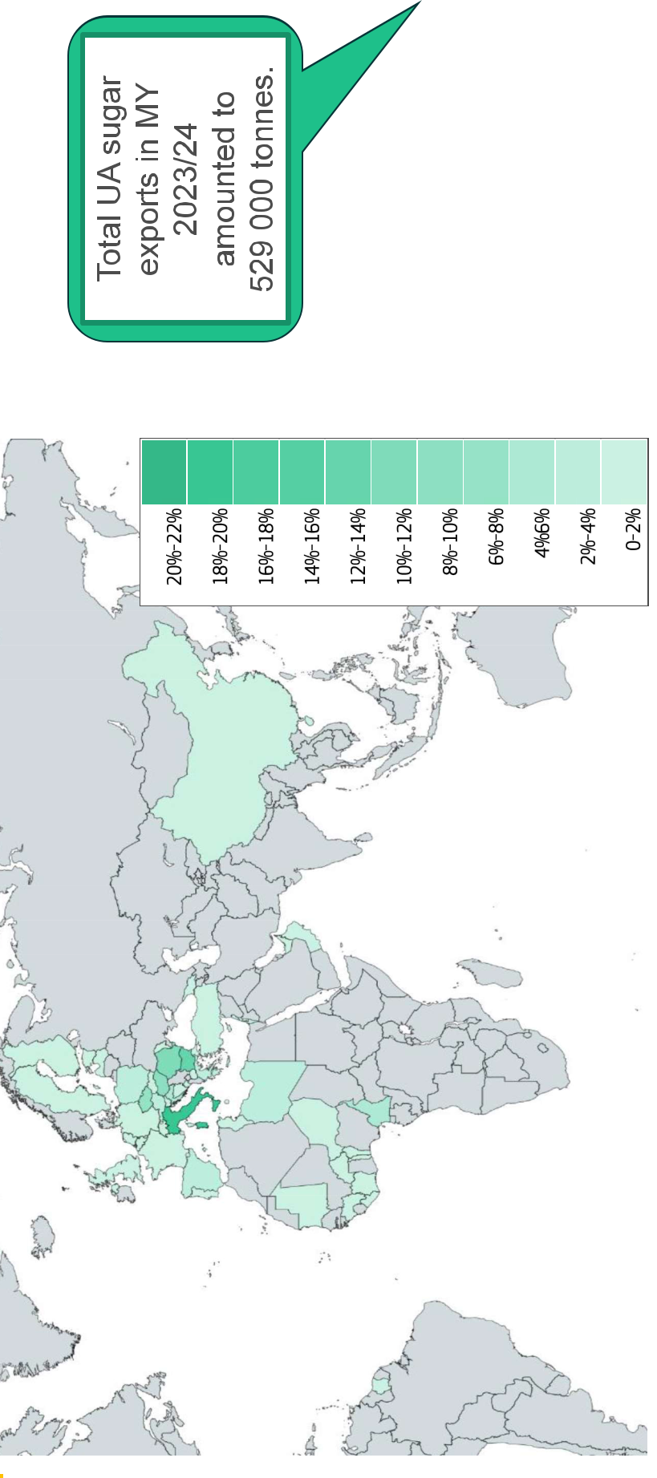

Ukrán export 2023/24-ben októbertől-áprilisig
A teljes ukrán cukor export a 2023/24-es gazdasági évben: 529.000 tonna
MEGJEGYZÉS: Nem áll rendelkezésre adat azon, Ukrajnából az EU-ba importált cukor mennyiségéről, melyet újra exportáltak egy harmadik országba!

EU cukor készletek

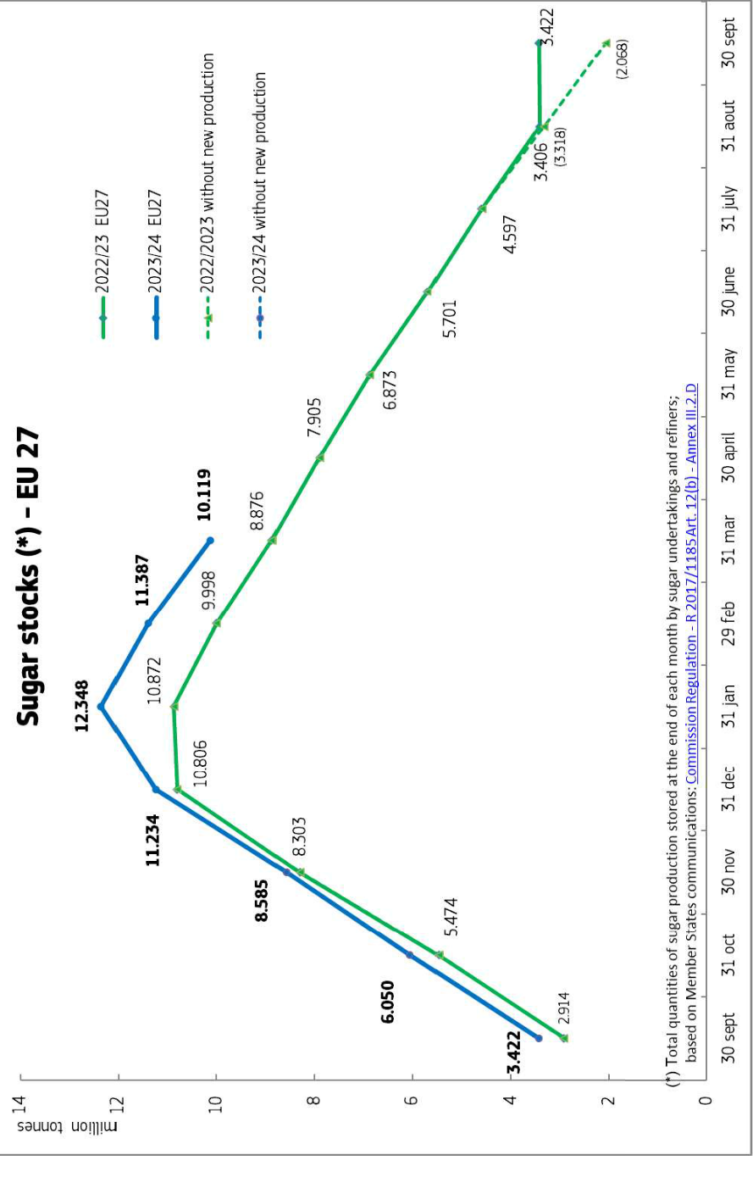

EU cukor készletek
Cukor készletek (*) – EU 27 tagállama

(*) A cukorgyártó vállalkozások és- finomítók által minden hónapban tárolt cukortermelés teljes mennyisége;
a tagállamok közlése alapján : R2017/1185 Bizottsági rendelet 12 (b) § III.2D. melléklete

2022/23 az új termelés nélkül

2023/24 az új termelés nélkül

EU izoglükóz

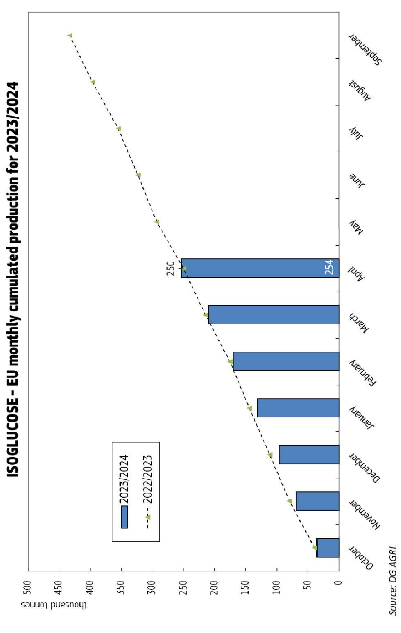

EU izoglükóz termelés
IZOGLÜKÓZ – Uniós havi összesített termelés 2023/2024-ben

Köszönöm a figyelmet!

Cukor termelés

